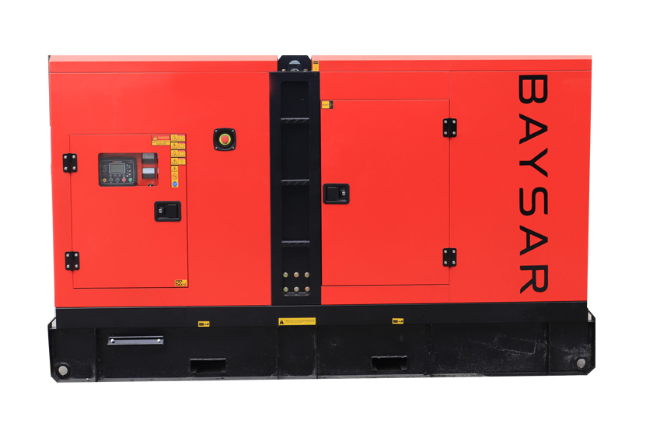

**Дизельный генератор**

**BAYSAR QRY-30DС**

Данный дизельный генератор работает с 4-цилиндровым двигателем Cummins 4B3.9-G1 с мощностью 22 кВт, расположение цилиндров – рядное, система охлаждения – жидкостная. Альтернатор у электростанции установлен от известного бренда Stamford, панель управления от Datakom.

**Технические характеристики**

|  |  |
| --- | --- |
| **Основные характеристики** |  |
| Модель генераторной установки | QRY-30DС |
| Выходная мощность (основная/резервная), кВт | 22/24 |
| Частота тока, Гц | 50 |
| Напряжение, В | 380/220 |
| Кол-во фаз | 3 |

|  |  |
| --- | --- |
| **Технические характеристики двигателя** |  |
| Марка | CUMMINS |
| Модель | 4B3.9-G1 |
| Количество цилиндров | 4 |
| Расположение цилиндров | Рядное |
| Диаметр и ход поршня, мм | 102х120 |
| Рабочий объем, л | 11 |
| Степень сжатия | 17, 3:1 |
| Система охлаждения | Жидкостная |
| Полная мощность двигателя, кВт | 27 |

|  |  |
| --- | --- |
| **Технические данные генератора** |  |
| Марка | STAMFORD |
| Модель | S0L2-P1 |
| Тип генератора | Бесщеточный |
| Количество полюсов | 4 |
| Кол-во подшипников | 1 |
| Степень защиты от влаги и пыли | IP23 |
| Напряжение | ±1% |

|  |  |
| --- | --- |
| **Панель управления** |  |
| Марка | DATAKOM |
| Модель | D300 |